Муниципальное бюджетное дошкольное образовательное

учреждение «Детский сад № 5»

муниципального образования городской округ Ялта

Республики Крым

**Исследовательский проект**

по экологическому воспитанию

для старшего дошкольного возраста

на тему: «**Ходит капелька по кругу»**

**Работу выполнила:**

**Браковская Кристина Сергеевна,**

воспитанница подготовительной

группы

Муниципального бюджетного

дошкольного образовательного

учреждение «Детский сад № 5»

муниципального образования

городской округ Ялта

Республики Крым

**Научный руководитель:**

**Елхина Инна Владимировна,**

воспитатель 1 квалификационной

категории

Муниципального бюджетного

дошкольного образовательного

учреждение «Детский сад № 5»

муниципального образования

городской округ Ялта

Республики Крым

г. Ялта – 2022

**Содержание**

Актуальность проекта ……………………………………….. 3

Цель и задачи ………………………………………………… 4

Ожидаемые результаты ……………………………………… 4

Этапы реализации проекта ………………………………….. 5

План реализации проекта …………………………………… 5

Перспективы развития ………………………………………. 6

Ход исследовательской работы …………………………….. 7

Выводы по результатам проекта …………………………… 8

Конечный продукт проекта …………………………………. 8

Список литературы ………………………………………….. 9

Приложение …………………………………………………... 10

**Индивидуальный исследовательский проект «Ходит капелька по кругу» разработан для воспитанницы подготовительной группы**

**Вид проекта:**исследовательский.

**Продолжительность:** краткосрочный.

**Участники проекта***:*воспитатель, воспитанница подготовительной группы, родители.

**Сроки реализации:**январь.

**Актуальность проекта:** Проект разработан в силу особой актуальности воспитания экологического мировоззрения понимания ребёнка, как части жизни на Земле.

Тема экологического воспитания в нашей стране приобрела особую актуальность и значимость, есть делом государственной важности, предметом заботы многочисленных образовательных учреждений, в том числе и дошкольных организаций. Дошкольное учреждение – первая ступень формирования экологической культуры, экологического мышления, знаний ребёнка. Контакт с миром природы человека начинается с самого раннего возраста. Именно тогда закладывается первая экологическая культура личности. Этот процесс должен формироваться на психологических особенностях дошкольников. В программе «От рождения до школы» под ред. Н.Е. Веркасы, Т.С. Комаровой, М.А. Васильевой, предусмотрено формирование элементов целостного мировоззрения, культуру экологического поведения и принятия ребёнка себя как часть природы. Основной деятельностью проекта я выбрала – экспериментирование. Ребёнок должен владеть способами поиска истины, а не быть пассивным наблюдателям информации. Особое внимание отводится тому, что знания в области экологии дети получают в процессе непосредственного общения с природой.

Особое значение для развития личности дошкольника имеет усвоение им представлений о взаимосвязи природы и человека. Овладения способами практического взаимодействия с окружающим миром обеспечивает становление мироведения ребёнка, его личностный рост. Существенную роль в данном направлении играет поисково-экспериментальная деятельность. Не секрет, что дети дошкольного возраста по природе своей исследователи.

Одним из первых природных материалов, с которым встречается ребёнок в повседневной жизни, самый близкий и доступный является – вода. Такой привычный объект, как вода, таит в себе много неизвестного, интересного.

Дошкольники должны сформировать представление о значении воды в природе, всех живых организмов, высказывать своё суждение по данной теме. Кроме того, экологическое образование детей – это огромный потенциал их всестороннего развития. Ребёнок должен владеть способами поиска истины, а не стать пассивным наблюдателем. Всё выше перечисленное подчёркивает актуальность данного проекта.

**Постановка проблемы***:* Развитие познавательной активности детей. Вовлечь детей в активное освоение окружающего мира, помочь им овладеть способами познания связей между предметами и явлениями. Развитие любознательности в процессе активной познавательно – исследовательской деятельности.

   В проекте используется метод педагогической интеграции.

**Цель:** Формирование представлений детей о воде как необходимой части для всего живого на земле: систематизирование и углубление представления о воде – как фактора экологического благополучия.

**Задачи:**

Обучающие:

- систематизировать и расширить представления детей о свойствах воды;

- побуждать детей ставить цель, отбирать необходимые средства для её осуществления, определять последовательность действий, прогнозировать результат, оценивать и корректировать действия, радоваться процессу и результату;

- способствовать формированию представлений о воде как среде обитания растений, животных, человека.

Развивающие:

- развивать умение формулировать проблему, анализировать ситуации, планировать эксперимент, продумывать ход деятельности для получения желаемого результата, делать выводы на основе практического опыта;

- расширить представление о значении воды в разных агрегатных состояниях для природы и человека;

- развивать связную речь детей: побуждать рассуждать, аргументировать, пользоваться речью - доказательством.

Воспитательные:

- воспитывать интерес детей к экспериментальной деятельности;

- воспитывать эмоционально-ценностное отношение к окружающему миру, его объектам.

**Ожидаемые результаты:**

Для дошкольников- созданы необходимые условия для формирования основ целостного мировидения детей средствами экспериментальной деятельности. Сформированы представления о водных природных объектах, явлениях, закономерностях; привиты навыки экологически грамотного поведения в природе и в быту. У дошкольников развиты умения: наблюдать, анализировать, сравнивать, выделять характерные, существенные признаки предметов и явлений, обобщать их по этим признакам. Умения прогнозировать свои действия по отношению к окружающей среде.

Воспитанники имеют представления об окружающем мире. Развито эмоционально-ценностное отношение к природе.

Для педагога – повышение профессиональной компетенции в области организации проектной деятельности дошкольников, использования экспериментирования в формировании экологических представлений детей дошкольного возраста, знания по планированию проектной деятельности дошкольников.

Для родителей **–** участие родителей в деятельности детского сада, повышение педагогических знаний родителей по формам и методам воспитания и обучения детей дошкольного возраста, развитие творчества, фантазии, заинтересованности родителей в проводимой работе. Родители заинтересованы в экспериментально-поисковой деятельности своих детей.

**Словарь основных понятий:**

«Дождевые облака» - это облака, у которых капли воды, в результате конденсации укрепились и под воздействие силы тяжести готовы выпасть на землю в виде осадков;

«Круговорот воды» - сложный процесс, сопровождающий изменением состояния воды;

«Парообразные вещества» - явление превращения состояния жидкого вещества в газообразное;

«Конденсат» - это жидкость, образующаяся при конденсации пара;

«Осадки» - это вода в жидком и твёрдом состоянии, выпадающие их облаков.

**Этапы реализации проекта.**

**1 этап. Подготовительный (организационный).**

1. Изучить и проанализировать методическую литературу по данной теме.
2. Составление планирования детской экспериментальной деятельности по теме.
3. Подбор основного оборудования и материалов.

**2 этап. Внедренческий.**

1. Совместное, целенаправленное проведение работы с воспитанницей по данной теме.
2. Привлечение родителей в экспериментальную деятельность детей.

**3 этап. Обобщающий.**

1. Определить эффективность проведённой работы.
2. Провести анализ усвоения дошкольницей полученных знаний, навыков.

**План реализации проекта**

|  |  |  |
| --- | --- | --- |
| **Месяц** | **Интеграция образовательных областей** | **Совместная деятельность**  **взрослых и детей** |
| **Январь** | «Познавательное развитие», «Социально-коммуникативное развитие», «Речевое развитие», «Художественно-эстетическое развитие», «Физическое развитие» | Познавательная деятельность:  Занятие НОД на тему:  «Круговорот воды в природе»  Беседы на тему:  «Волшебная водица – Крещенского денёчка», «Берегите воду!», «Состояние воды в природе».  Ситуативная беседа:«Что бы случилось с природой, если б не было дождя?».  Просмотр развивающего мультфильма: «Круговорот воды в природе», «Очищение воды». |
| «Познавательное развитие», «Речевое развитие» | Поисково-экспериментальная деятельность  Опыты:  «Вода бывает жидкая и твёрдая»,  «Какую форму принимает вода», «Испарение воды», «Превращение снега в воду». |
| «Художественно-эстетическое», «Речевое развитие», «Познавательное развитие» | Восприятие художественной литературы.  Чтение и обсуждение литературных произведений: Л. Сивельникова «Почему море Чёрное», Е. Белоусов «Как стало солёным Чёрное море», Г. Печаткина «Святой источник», В. Одоевский «Мороз Иванович», Н.А. Рыжова «Как люди речку обидели».  Поговорки, пословицы, загадки о воде. |
| «Социально-коммуникативное развитие», «Речевое развитие», «Физическое развитие» | Игровая деятельность.  Дидактические игры:«Береги природу», «Кому нужна вода», «Плавает, летает, ползает».  Подвижные игры: «Море волнуется», «Ручеёк», «Мороз Красный нос», «Караси и щука».  Сюжетно-ролевые игры:«Одень Варю на прогулку», «На катке».  Упражнение на дыхание:«Снежинка», «Горячий чай». |

**Перспективы развития проекта:**

Содействие воспитанию личности ребёнка с развитым познавательным интересом и сформированным осознано-правильным экологическим мировоззрением, и поведением, способного видеть и чувствовать красоту окружающего мира, будет эффективно, если проектная деятельность детей дошкольного возраста стимулирует внутреннее развитие и обеспечивает удовлетворение детских потребностей, запросов, инициативы и желаний.

**Конечный продукт проекта:**

1. Методическая разработка проекта.
2. Методические рекомендации для родителей.
3. Презентация проекта «Ходит капелька по кругу».
4. Видео защита проекта.

**Ход исследования**

**Цель:** дать детям элементарные знания о круговороте воды в природе, по средствам поисковой деятельности.

**Задачи:**

Образовательные:

- способствовать накоплению у детей конкретных представлений о свойствах, формах и видах воды;

- обобщать, устанавливать причинно-следственные зависимости, умение делать выводы;

- учить детей проверять свои наблюдения, ставя опыты.

Развивающие:

- развивать речь, мышление, любознательность;

- развивать наблюдательность, умение выдвигать гипотезы и делать выводы из результатов наблюдений и проведения опытов и экспериментов.

Воспитательные:

- воспитывать аккуратность при работе, умение работать сообща;

- формировать эмоционально-ценностное отношение к окружающему миру.

**Материалы:** иллюстрация «Круговорот воды в природе», 2 стеклянных стакана, лейка с водой, стеклянная ваза (диаметр 24 см), комнатный цветок в пластиковом стакане, лоток с землёй, лопатка, стаканчик со снегом, стеклянная крышка (21*30 см).

*На столике для экспериментирования стоят все необходимые материалы.*

Кристина: Здравствуйте, меня зовут, Браковская Кристина Сергеевна. Я юный исследователь, люблю проводить опыты.

Воспитатель: Кристина, а ты знаешь, что в природе существует «Круговорот воды»?

Кристина: Да, и хочу это проверить!

Воспитатель: Давай рассмотрим картинку, а ты объяснишь, что здесь нарисовано.

*Кристина берёт иллюстрацию «Круговорот воды в природе».*

Кристина: На небе образуются облака и тучи, когда капли влаги становятся тяжёлыми, проливаются в виде дождя.

Воспитатель: А если воздух морозный, какие осадки выпадают на землю?

Кристина: Снег, град.

Воспитатель: А, как капельки воды путешествуют дальше?

Кристина: Они впитываются в землю, образуя подземные воды, и вытекают в реки, моря. Когда пригреет солнышко, вода начинает испаряться, и паром поднимается на небо, формируют облака.

Воспитатель: Кристина, расскажи о проведённом накануне опыте «Испарение воды».

Кристина: Я, наклеила красную полоску на стеклянный стакан, и налила до неё водичку. Стакан поставила на подоконник, чтоб наблюдать. С каждым днём воды становилось меньше, а через 5 дней стакан стал пустым, вся вода испарилась.

Воспитатель: Кристина, тебе удалось увидеть, как испарялась вода, и превращалась в капельки?

Кристина: Нет.

Воспитатель: Давай проведём эксперимент «Ходит капелька по кругу», надеюсь, что тебе удастся сделать открытие. Пожалуйста, показывай и обязательно рассказывай, все этапы эксперимента.

*Демонстрация эксперимента.*

Кристина: Я, взяла стеклянную вазу, насыплю земли, и в неё посажу комнатный цветок. Хорошо полью водичкой, а в середину вазы в стакан выложу снег.

Воспитатель: А, что должно произойти со снегом?

Кристина: Он в тепле растает и превратится в воду. Теперь закрою вазу стеклом и поставлю на подоконник, для наблюдений. Если круговорот воды существует, то влага будет испаряться, подниматься наверх, и когда капли станут тяжёлыми, будут падать на землю, поливать растение.

Воспитатель: А если растение долгое время будет без воды?

Кристина: Растение, как и все живые существа без воды погибнут.

Воспитатель: Ну, что ж поставим на подоконник и будем наблюдать.

*В течение трёх недель наблюдаем за растением, проводим фото – фиксацию.*

**Выводы по результатам проведённого исследования.**

В течение эксперимента удалось увидеть, что круговорот воды в природе существует. Мы не открывали крышку, не поливали комнатный цветок, но растение не только не засохло, продолжало расти, и даже пустило новых два листочка. Вода преобразовывалась в пар, на стенках вазы и крышки собирались капельки, которые поливают землю и растение растёт. В завершение эксперимента, комнатный цветок высадили в горшочек.

Подводя итоги работы, хочется отметить, что экспериментально-поисковая деятельность закладывает начальные формы осознано правильного отношения к природе, интерес к ее познанию, сочувствие ко всему живому, умение видеть красоту природы в разных ее формах и проявлениях, выражать свое отношение к ней.

В настоящее время, как никогда, остро продолжает стоять вопрос экологического воспитания дошкольников. Природа полна необыкновенных чудес, поэтому в проекте «Ходит капелька по кругу»  мы попробовали научить детей видеть, чувствовать, искать и находить ответы, аргументировать, делать самостоятельные выводы.

**ЛИТЕРАТУРА**

Веракса Н.Е.. Веракса А.Н. Проектная деятельность дошкольников. Пособие для педагогов дошкольных учреждений. - М.: Мазаика-синтез, 2016. - 64 с.

Веракса Н.Е., Галимов О.Р. Познавательно-исследовательская деятельность дошкольниклв. Для занятий с детьми 4-7 лет. – М.: Мазаика-синтез, 2015. –

80 с.

Дыбина О.В. Ознакомление с предметным и социальным окружением. Подготовительная группа. – М.: Мазаика-синтез , 2016. - 80 с.

Журавлева В. Н., «Проектная деятельность старших дошкольников», Учитель, 2011.

Николаева С.Н. Парциальная программа «Юный эколог». Система работы в подготовительной группе детского сада. - М.: Мазаика-синтез, 2016. - 208 с.

Соломенникова О.А. Ознакомление с природой в детском саду. Старшая группа.- М.: Мазаика-синтез, 2016.-112 с.

Соломенникова О.А. Экологическое воспитание в детском саду. Программа и методические рекомендации / О.А. Соломенникова – М.: Мазаика-синтез, 2005.

От осени до лета (детям о природе и временах года в стихах, загадках, пословицах, рассказах о православных праздниках, народных обычаях и поверьях): для воспитателей детских садов и музыкальных руководителей / сост. Л.А. Владимирская. - Изд. 3-е. - Волгоград: Учитель,2015.-159 с.

Интернет ресурсы.

**Приложение**

**Опыт «Испарение воды»**

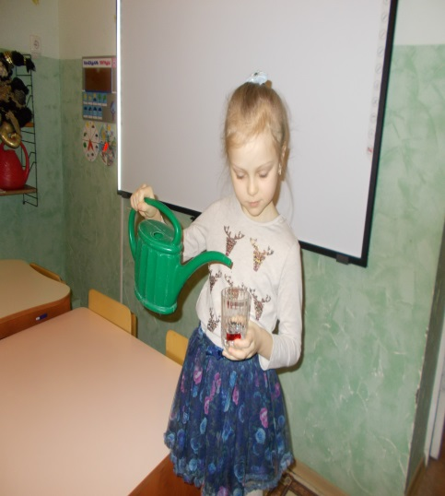 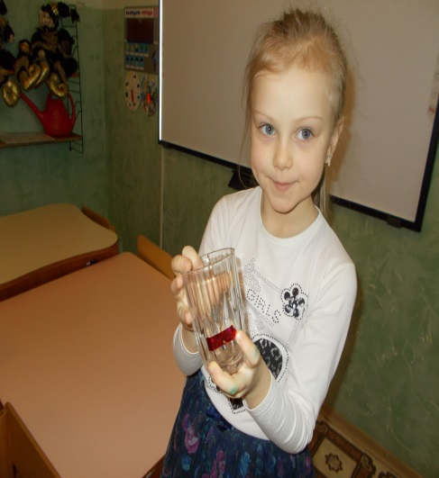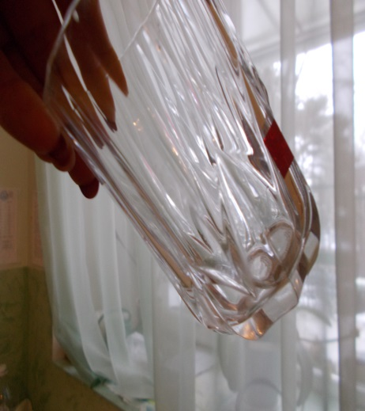

**Исследовательская деятельность «Ходит капелька по кругу»**

**1-й этап. Посадка комнатного цветка**

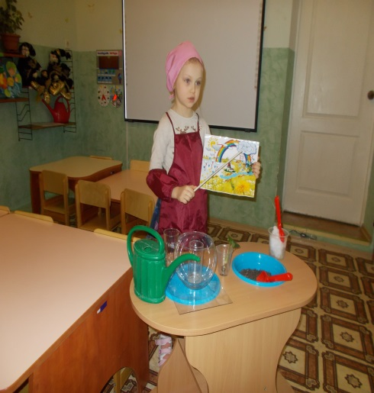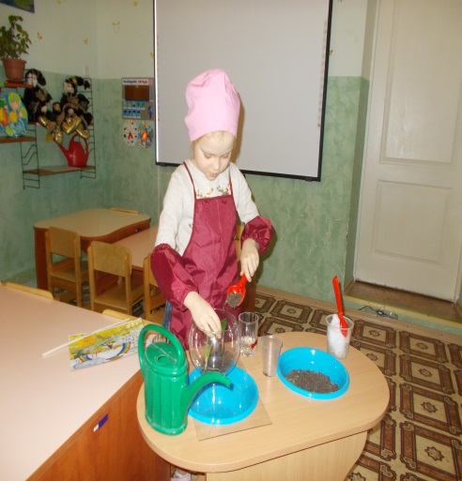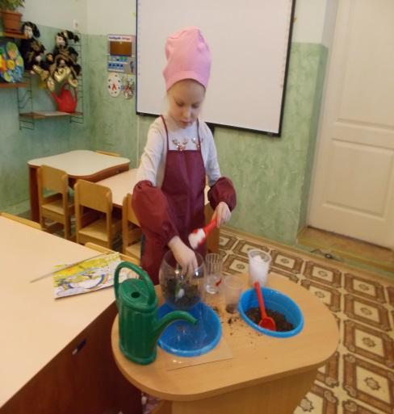

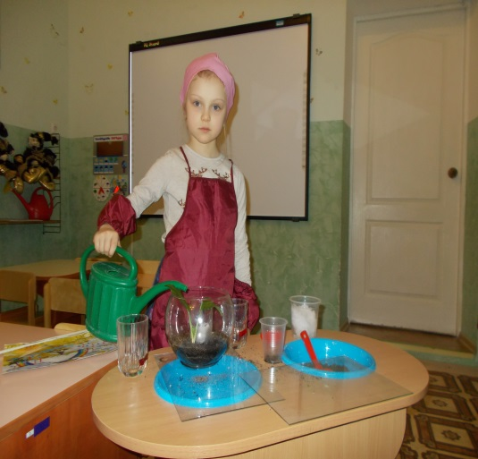 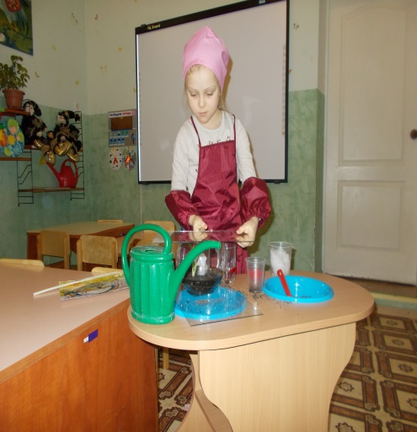

**2-й этап. Наблюдение**

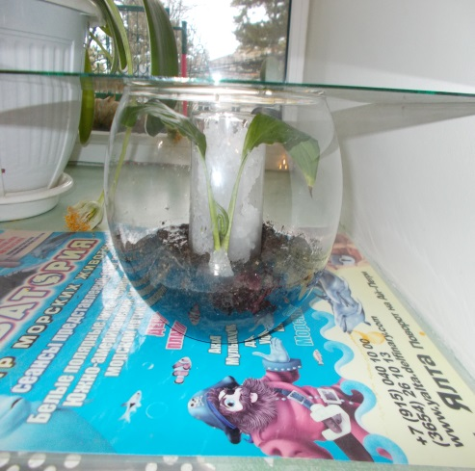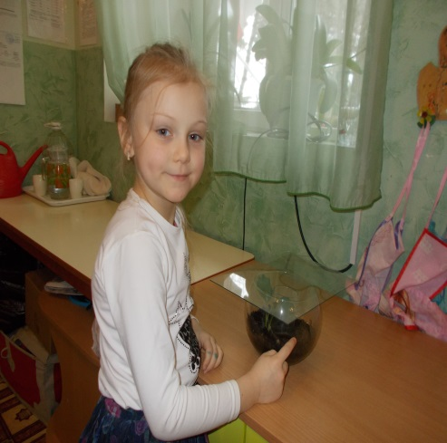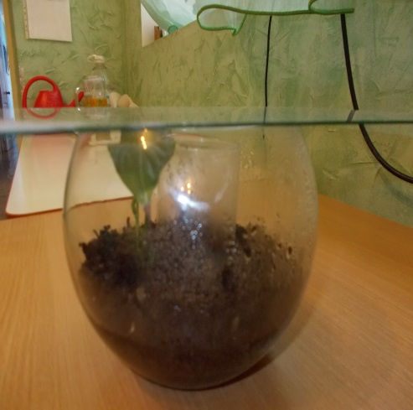

1-й день 5-й день 10-й день

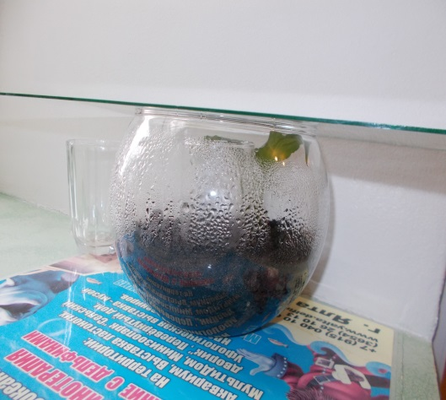 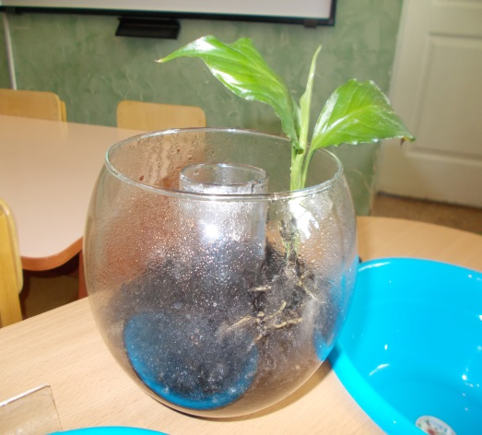

15-й день 20-й день

**3-й этап. Выводы по результатам исследования**

